**Operációs rendszerek BSc**

1. Gyak.

2022. 03. 23.

**Készítette:**

Varga Bence Mérnökinformatikus CKFEC9

**Miskolc, 2022**

1. **feladat – FCFS, SJF, RR**

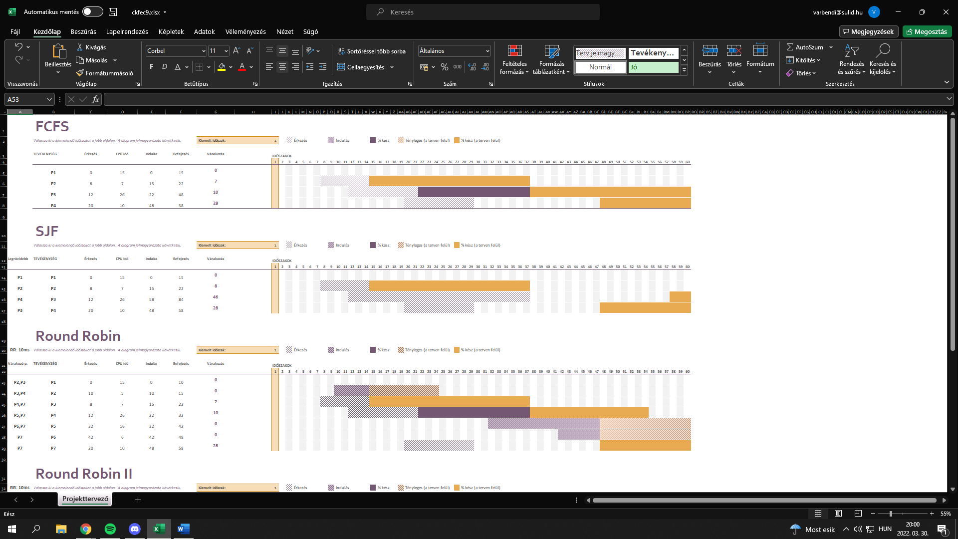

1. **feladat** – RR (10ms – 4ms)

